1

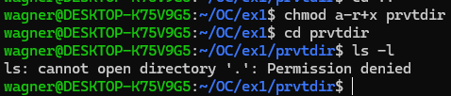

2

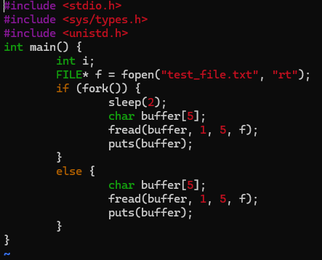

3



